Phân biệt USB 2.0 và USB 3.0
Đôi điều về USB Type C (USB-C)
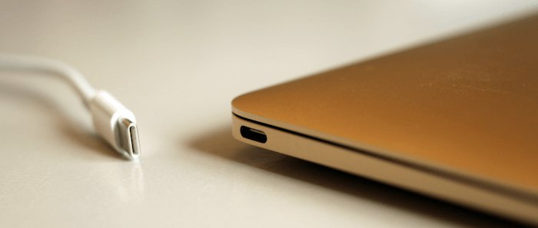
USB Type C (USB-C) không chỉ là cổng kết nối mà còn là chuẩn USB. Mặc dù sở hữu cấu trúc của cổng kết nối khiến một số tính năng của USB 3.1 Gen 2 tuyệt vời hơn nhưng nó không tự xác định được tốc độ truyền và khả năng tải nguồn điện, thay vào đó bạn có thể sử dụng thiết bị ở hai đầu cáp để xác định thông tin này. Nhưng bởi vì các tài liệu không nêu cụ thể nên một số người mua thường nhần lần USB 3.1 với USB-C.Tuy nhiên nếu bạn mua cáp chất lượng với cổng kết nối USB Type C ở hai đầu, nó sẽ hỗ trợ tất cả tính năng của USB 3.1 Gen 2.
USB-C là một cổng kết nối ấn tượng. Nó thay thế tất cả các cổng kết nối trước đó, tạo ra một loại kết nối phổ biến, kết nối mạnh mẽ, có khả năng truyền lên tới 5.000 mA ở mức điện áp 20V một cách an toàn.
4. USB 3.0 có nhiều tính năng nổi bật hơn USB 2.0
- Tốc độ truyền: USB 2.0 có tốc độ truyền 480 Mb/s còn USB 3.0 có tốc độ truyền 4,8 Gb/s - nhanh hơn gấp 10 lần so với USB 2.0.
- Bổ sung số lượng dây: Số lượng dây trong USB 3.0 tăng gấp đôi, từ 4 dây lên 8 dây. Các dây bổ sung cần nhiều không gian hơn trong cả phần cáp và kết nối, vì vậy các kiểu kết nối mới đã được thiết kế.
- Mức tiêu thụ năng lượng: USB 2.0 cung cấp 500 mA trong khi USB 3.0 cung cấp lên đến 900 mA. Thiết bị USB 3.0 cung cấp thêm năng lượng khi cần thiết và tiết kiệm năng lượng hơn khi thiết bị được kết nối nhưng không hoạt động.
- Nhiều băng thông: Thay vì xử lý dữ liệu theo một chiều, USB 3.0 sử dụng hai đường dẫn dữ liệu một chiều, một để nhận dữ liệu và một để truyền tải dữ liệu trong khi đó USB 2.0 chỉ có thể xử lý dữ liệu theo một chiều.
- Tính năng mới: Một tính năng mới đã được tích hợp thêm trên USB 3.0 (sử dụng gói NRDY và ERDY) để thông báo một thiết bị không đồng bộ với máy chủ.
Khi dữ liệu được truyền giao thông qua thiết bị USB 3.0, dây cáp, và kết nối, máy chủ sẽ gửi yêu cầu thông báo chọn cách thức kết nối các thiết bị. Các thiết bị này có thể được chấp nhận kết nối hoặc bị ejects (loại bỏ).
Nếu được chấp nhận, các thiết bị sẽ gửi dữ liệu hoặc nhận dữ liệu từ máy chủ.
Nếu thiếu không gian đệm hoặc dữ liệu, nó sẽ phản ứng bằng tin hiệu Not Ready (NRDY) - tín hiệu để thông báo máy chủ không thể xử lý yêu cầu. Khi thiết bị đã sẵn sàng, nó sẽ gửi một Endpoint Ready (ERDY) đến host mà sau đó sẽ thực hiện lại các kết nối.
5. Phân biệt USB 2.0 và USB 3.0
Thông thường các chân cắm chuẩn USB 2.0 có màu đen, còn chân cắm chuẩn USB 3.0 có màu xanh dương.
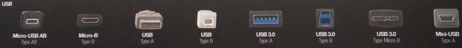
Từ trái sang phải: Micro USB Loại AB, Micro USB loại B, USB 2.0 Loại A, USB 2.0 Loại B, USB 3.0 Loại A, USB 3.0 Loại B, USB 3.0 Loại Micro B, Mini USB loại A
6. Tương thích ngược
Chuẩn USB 3.0 có khả năng tương thích ngược với chuẩn USB 2.0.Tuy nhiên tốc độ bị giới hạn lại vì cổng USB 2.0 có tốc độ thấp hơn.
Tuy nhiên, USB 3.0 loại B sẽ không tương thích với USB 2.0 và các thiết bị sử dụng chuẩn USB 2.0. Điều này có nghĩa là các thiết bị ngoại vi sử dụng chuẩn USB 2.0 và USB 1.1 không thể kết nối trên chuẩn USB 3.0 loại B, mặc dù chuẩn USB 2.0 có thể được sử dụng để kết nối với các thiết bị chuẩn USB 3.0 nếu nằm trong phạm vi tốc độ chuẩn USB 2.0.
7. Giá cả
Về mặt giá cả, USB 3.0 có giá chát hơn nhiều so với USB 2.0.

